**МОРФОЛОГИЯ ПЕРВИЧНЫХ И ВТОРИЧНЫХ ПОРАЖЕНИЙ КОЖИ**

Первичное поражение кожи – это поражение, развившееся без связи с травмой, расчесами на фоне неизмененной кожи и не обусловленное процессом естественного старения (см. рис.1).

|  |  |
| --- | --- |
| Пятно | Узел |
| Бляшка | Пузырек |
| Волдырь | Пигментное пятно |
| Пустула | Киста |
| Папула | Пузырь |

Вторичные поражения кожи образуются в результате расчесов, повреждений или инфекции. Они могут также развиваться без всяких видимых повреждений (см. рис.2). Например:

|  |  |
| --- | --- |
| Корки | Трещины |
| Язвы | Чешуйки |
| Царапины (ссадины) | Рубцы |
| Эрозии |  |

**Телеангиэктазии** — мелкие, расширенные поверхностные кровеносные сосуды (например, артериолы или венулы), бледнеющие при нажатии.

Телеангиэктазии встречаются при многих дерматозах, включая дерматомиозит, системную красную волчанку, системный прогрессирующий склероз. Часто они развиваются как результат воздействия на кожу ультрафиолетовой радиации и местно применяемых стероидов. Телеангиэктазии также наблюдаются при опухолях, в частности при узелково-язвенной карциноме, когда они классически описываются как "жемчужного цвета папулы с телеангиэктазиями и изъязвлением в центре".

***Ход*** - канал в верхней части эпидермиса, прорытый паразитом, в частности клещом *Sarcoptes scabiei.* Чесоточные ходы локализуются на запястьях и межпальцевых складках; диагноз подтверждается при микроскопическом обнаружении клеща. Человеческая анкилостома также может образовывать ходы, однако их обнаружение представляет очень большие трудности.

**Комедон** представляет собой скопление кожного сала и кератина в волосяном фолликуле. Комедонные акне состоят из открытых (черные головки) и закрытых (белые головки)комедонов.

**Петехии и пурпура** образуются в результате выхода эритроцитов из сосудов в дерму, они не исчезают при надавливании. Однако петехии значительно меньше (до 5 мм в диаметре), чем пурпура.

***"Мишени"*** состоят из трех зон. Первая, темная, зона представляет собой пузырь (глаз быка), окруженный второй, светлой, зоной. Третья зона представлена валиком эритемы. Такие патологические изменения кожи наблюдаются на ладонях больных многоформной эритемой.

**• Депигментированный участок** — отсутствие клеток, производящих меланин (меланоциты). Депигментированные пятна отмечаются при витилиго   
**• Гипопигментированные** — более светлый участок кожи по сравнению с нормальной. Количество меланоцитов не изменено, однако продукция меланина уменьшена. Листовидные пятна при туберозном склерозе — пример гипопигментированных пятен   
**• Гиперпигментированный** — более темный участок по сравнению с нормальной кожей. Встречается при пограничном невусе, нейрофиброматозе ("кофейные пятна") и гиперпигментных пятнах   
**• Эритематозный** — покраснение кожи

**• Атрофия** — истончение эпидермиса, дермы или подкожной клетчатки (жировых клеток). Поверхность кожи при эпидермальной атрофии напоминает папиросную бумагу. Дермальная атрофия, или атрофия жировых клеток, проявляется западением поверхности кожи   
• **Лихенификация** — утолщение участков кожи в результате постоянного расчесывания или растирания. Кожный рисунок усилен и напоминает стиральную доску.

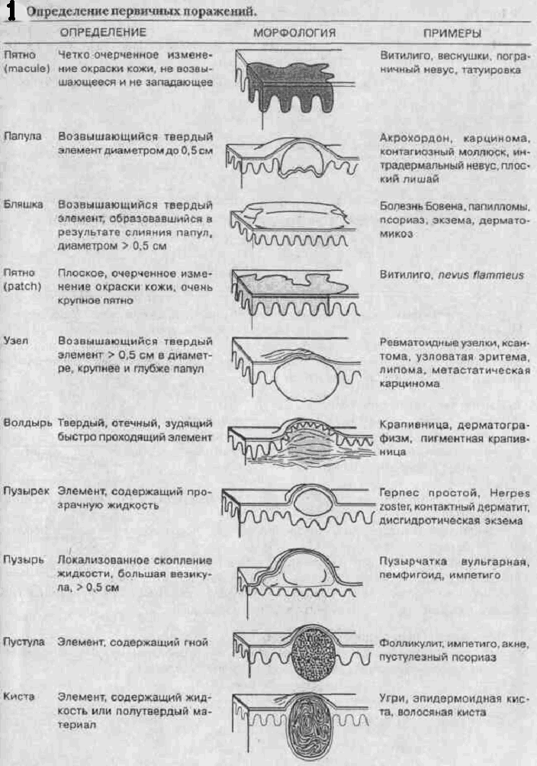

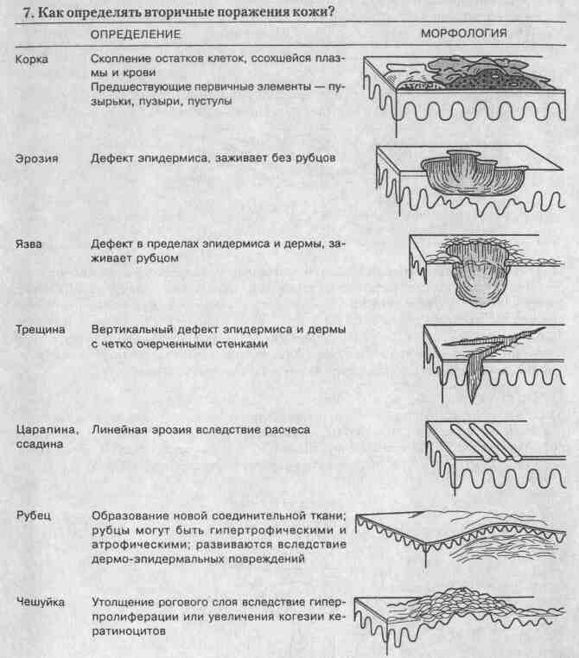

2

Высыпания при некоторых дерматозах расположены в определенном порядке и имеют характерную конфигурацию. Наиболее употребительные прилагательные для их описания:

• Аннулярный — применяется при описании кольцевых поражений кожи. Кольцевидные бляшки характерны для кольцевидной гранулемы, дерматомикозов и маргинальной эритемы   
• Ползущий (gyrate) - термин происходит от латинского *"gyratus",* означающего "циклично вращающийся". Извилистые поражения при заболеваниях кожи встречаются редко. Ползущая эритема напоминает древесные годичные кольца или топографическую карту; обычно является признаком злокачественного процесса во внутренних органах   
• Дерматомальный — термин применяется для описания повреждений, локализованных в строгом соответствии с нейрокожными дерматомами. Классический пример — опоясывающий лишай, при котором сгруппированные пузырьки на эритематозном фоне имеют дерматомальное расположение   
• Линеарный - более чем при 20 дерматозах встречается линеарная конфигурация. Один из примеров — характерные линеарные эритематозные папулы или везикулы при аллергическом контактном дерматите, развивающемся в результате воздействия ядовитого плюща   
• Сгруппированные — папулы, пустулы или волдыри (везикулы или буллы) имеют групповое расположение. Типичным примером является герпес — сгруппированные везикулы на эритематозном фоне

***Феномен Кебнера*** - травма эпидермиса у больных с предшествующими заболеваниями кожи приводит к развитию в поврежденном месте такого же вида дерматоза. На это необходимо обращать внимание при дифференциальной диагностике. Феномен Кебнера присущ только определенным заболеваниям кожи, таким как плоский лишай, нитевидный лишай и псориаз.